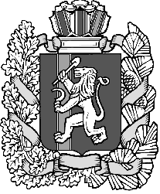
Красноярский край
Новосёловский район
Администрация Чулымского сельсовета

ПОСТАНОВЛЕНИЕ

23.11.2016 г. п. Чулым № 171

«О присвоении почтового адреса земельному участку»
На основании ст. 9 Закона Красноярского края «Об административно – территориальном устройстве Красноярского края»

ПОСТАНОВЛЯЮ:
1. Присвоить почтовый адрес земельному участку:
Красноярский край, Новоселовский район, п. Куртак, ул. Мира, 12а.

2. Контроль за исполнением данного постановления возложить на заместителя главы администрации Чулымского сельсовета Е.А. Лактюшину.
3. Постановление вступает в силу со дня подписания

Глава сельсовета: В.Н. Летников

